בריף מיתוג ולוגו
השתמשו בבריף זה עבור עבודה מול לקוח אמיתי ותרגיל מיתוג

החברה / המותג / השירות הגדרה של אופי וערכים
שם החברה / מוצר / שירות שיופיע על הלוגו

משפט. סיסמה. תת כותרת. (לא חובה)

תיאור המוצר / שירות

כמה זמן החברה קיימת?

האם יש סיפור מיוחד על החברה? הקמתה, חזון, ערכים, מסרים וכו'. להוסיף כמה שיותר הסבר, זה יהיה הבסיס לאסוציאציות

כמה עובדים בחברה

איפה אתם רואים את העסק שלכם בעוד 5 שנים?

קהל יעד
גיל, מגדר, תחומי עניין, הכנסה, אזור מגורים

מה קהל היעד שלכם רוצה? ממה אכפת להם

כיצד הקהל יעד גילו עליכם? מגלים עליכם

למה שיעדיפו אתכם על פני המתחרים שלכם

איזה מילים אתם רוצים שקהל היעד יקשר למותג שלכם (מילות תואר וערכים)

איזה סגנון עיצובי, אסתטיקה, לוגואים - ידברו לקהל יעד

מתחרים
מי המתחרים שלכם

מה מבדל אתכם מהמתחרים. ואיך אתם רוצים להיות מובדלים מהמתחרים . מה היתרונות שלכם והחסרונות שלהם?

סגנון עיצובי
האם יש לך רעיון של מה שאתה רוצה? אם כן, תאר בכמה שיותר מילים

האם יש סגנון עיצובי ייחודי לחברה? אסתטיקה

האם יש סגנון שאתם לא מעוניינים בו. סולדים ממנו

האם ישנם פונטים שאתם אוהבים או פונטים שצריך להימנע מהם

צבעוניות. צבעים מועדפים. צבעים להימנע מהם

היקף עבודה
איזה בעיה הלוגו / המיתוג החדש פותר

האם יש מיתוג קיים? האם יש משהו שצריך לשמר בו או כיוון חדש

האם יש תת מחלקות הדורשות לוגו לכל מחלקה

לוגו לדיגיטל בלבד סושיאל, אתרים, מצגות כו'

לוגו לדפוס ניירת, שילוט, רכבים וכו'

דדליין. זמן הגשה. האם יש מגבלת זמן? לפרוייקט

לשימוש מול לקוח
שם איש קשר לפרויקט

טלפון איש קשר

דוא"ל איש קשר

כתובת העסק

אתר נוכחי / אתר חדש

שיטות ליצירת רעיונות והשראה

מפות חשיבה / שמש אסוציאציות
רשמו את שם המותג / חברה / ארגון באמצע והוציאו כמה שיותר מילים ואסוציאציות מהנושא. לרשום כמה שיותר מילים זה יעזור בהמשך בחיפוש אייקונים וסמלים לעבודה. מה סוג האישיות המשקף המותג?
רשימת תארים ואסוציאציות במילים פשוטות. ליצור מפות חשיבה בעזרת: שם תואר, פועל, אסוציאציה וכו'.
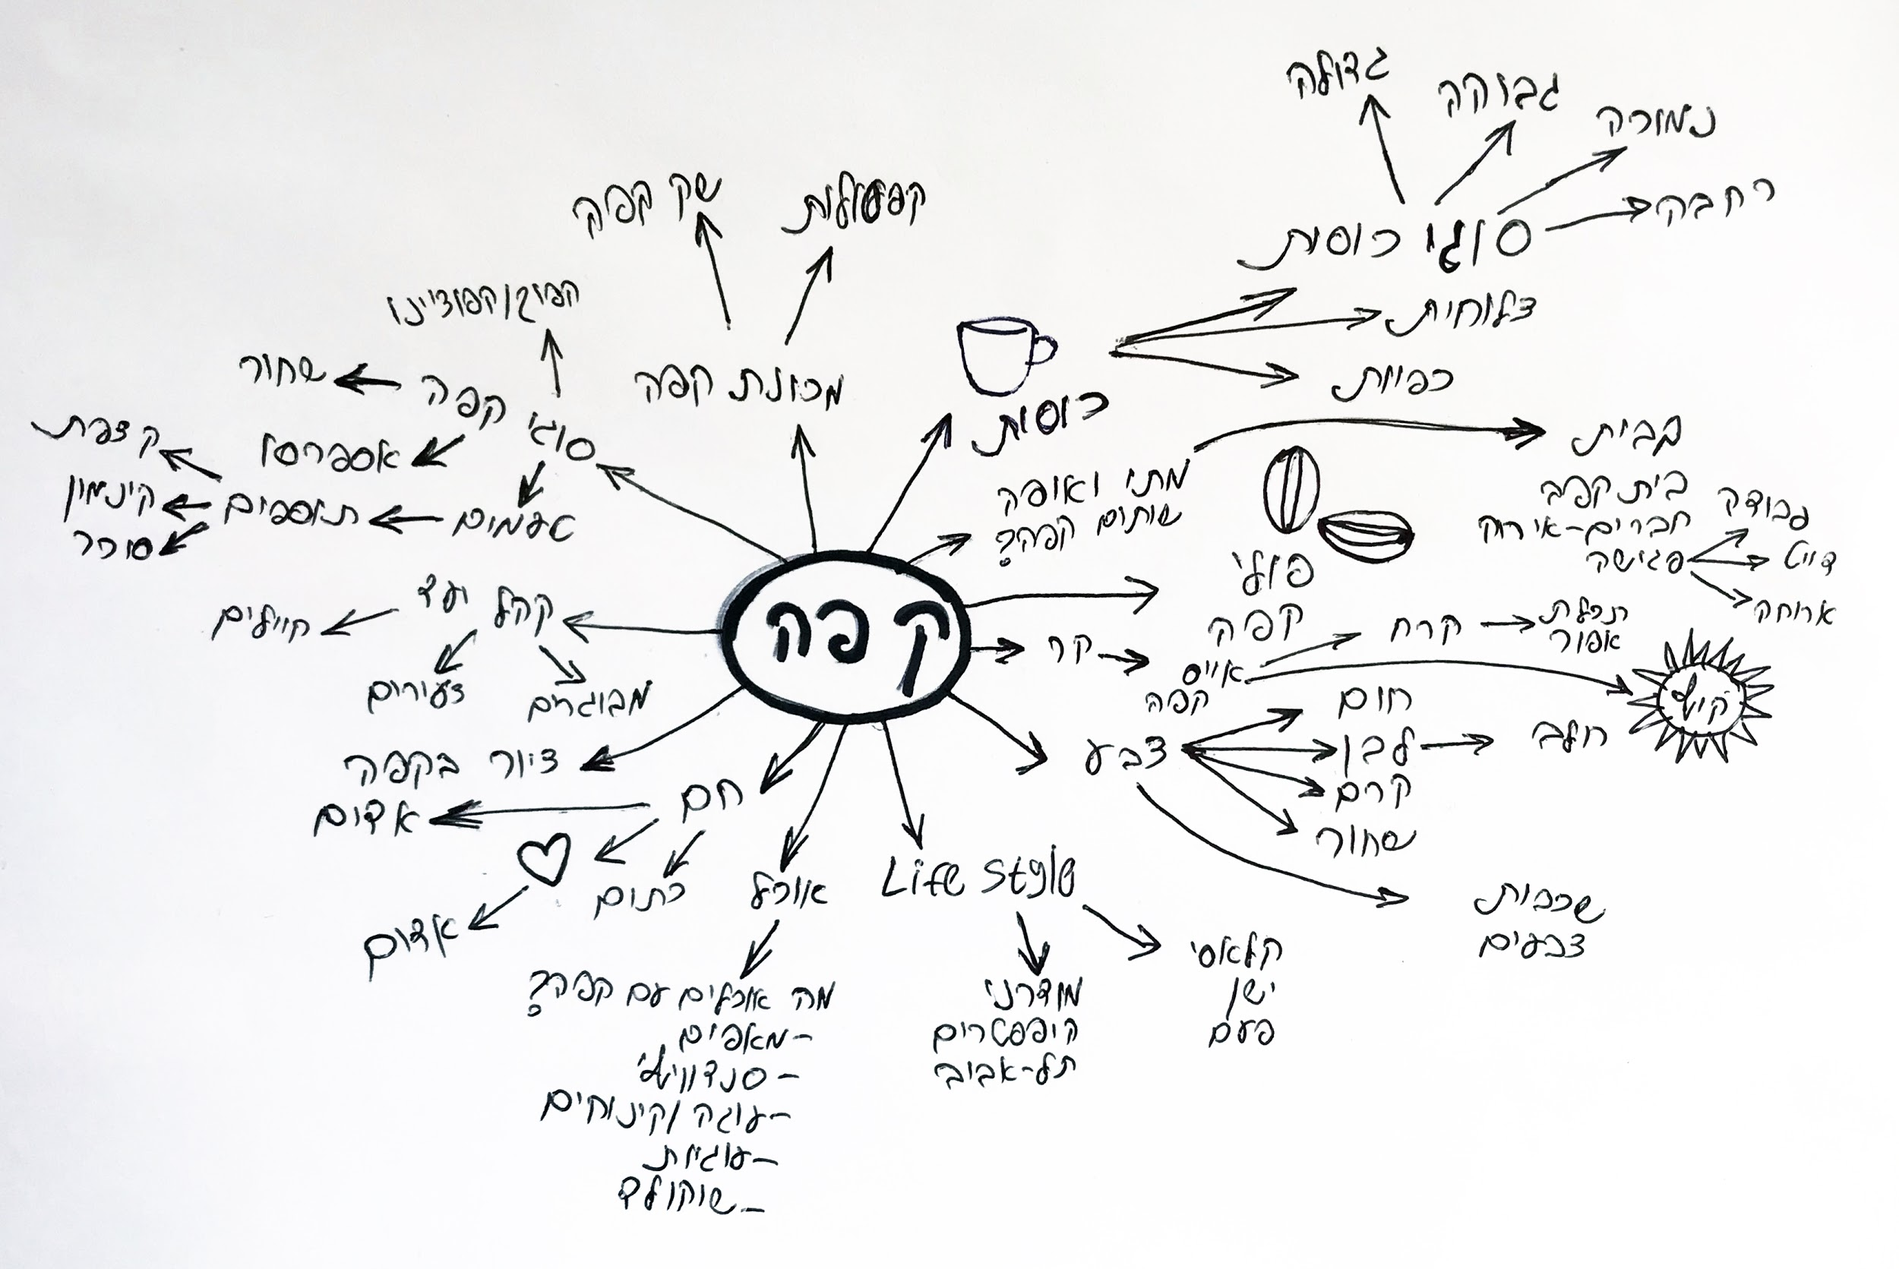

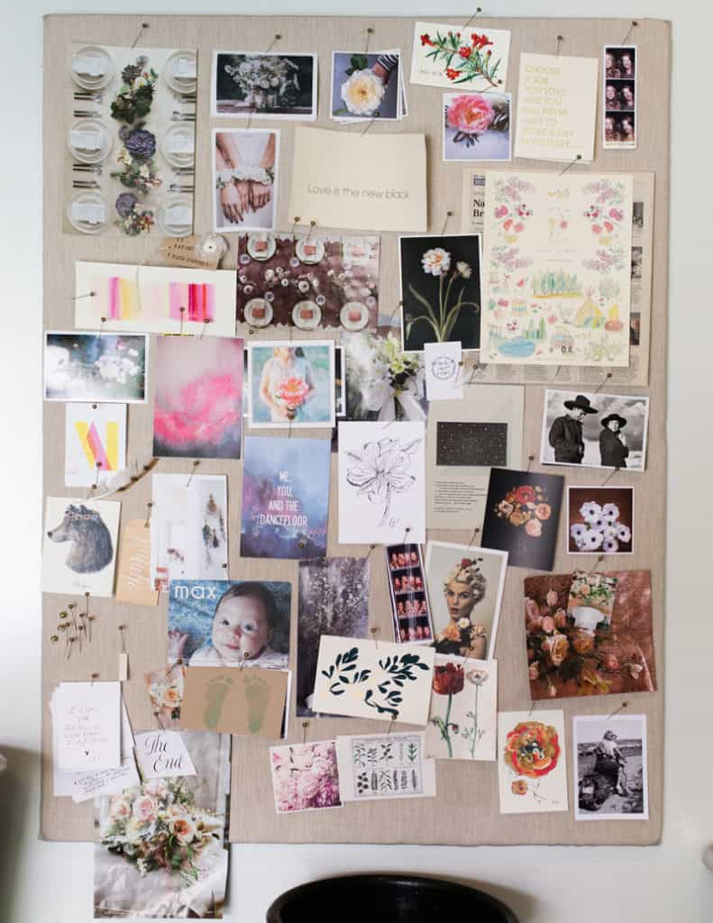
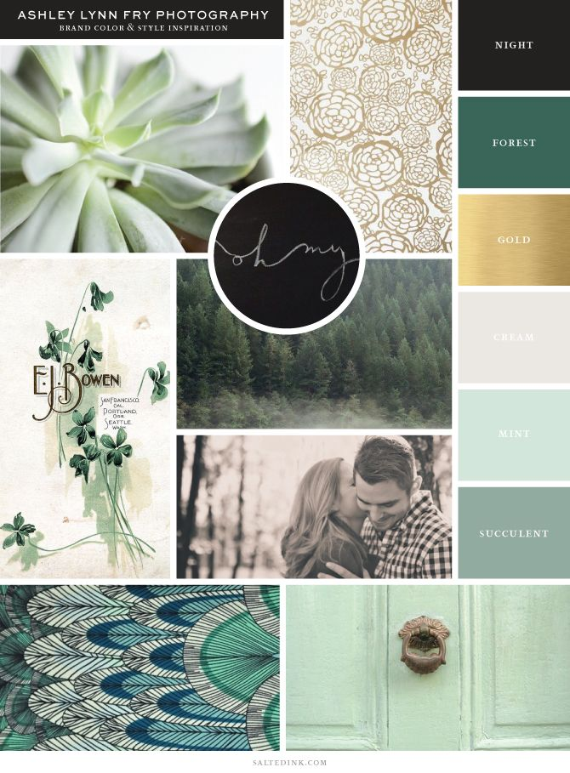
לוח מחשבות, רגשות, רוח / Mood board

שפה גרפית - החלטה על סגנון:
טיפוגרפיה וחלל נגטיבי
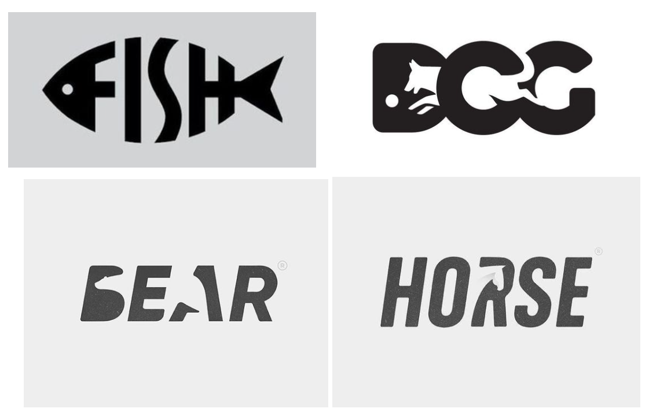
כתמים - SPOT
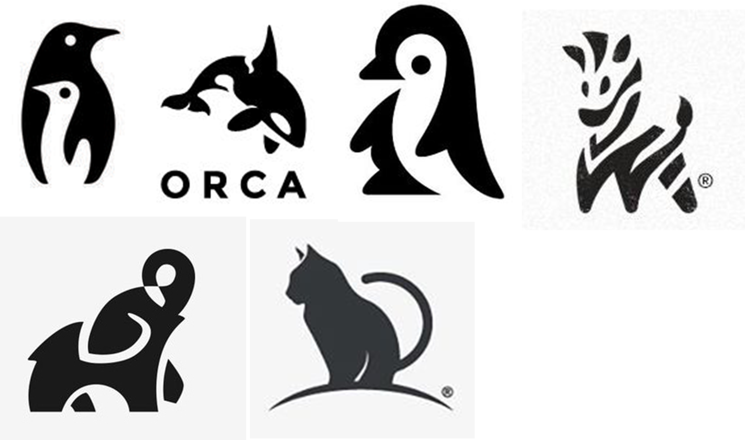
קו מינימליסטי - עובי אחיד
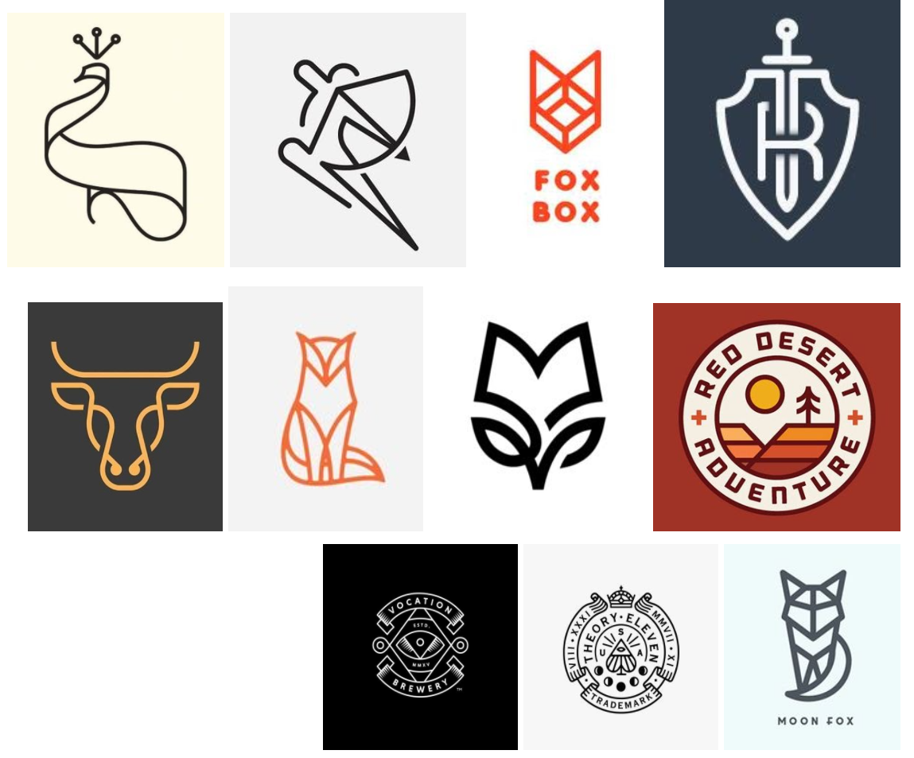

קו מינימליסטי
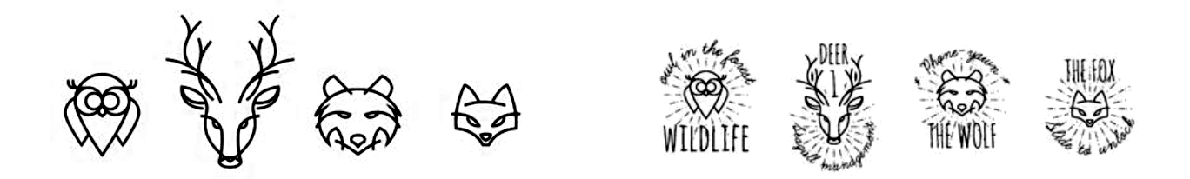

פוליגון
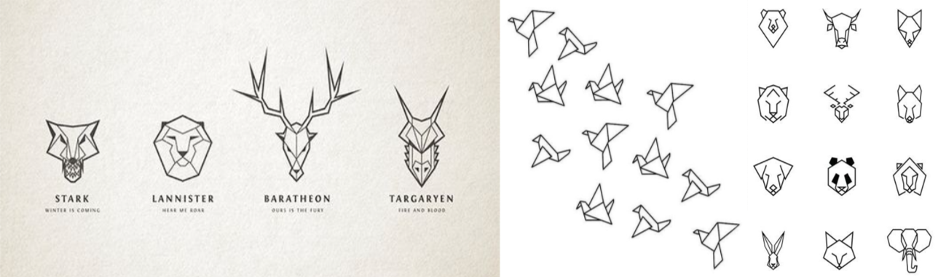
קו פשוט
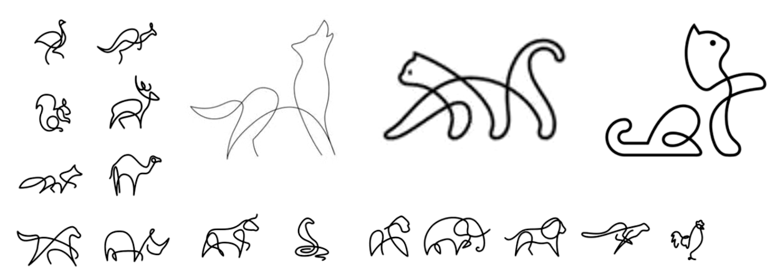
חתימה
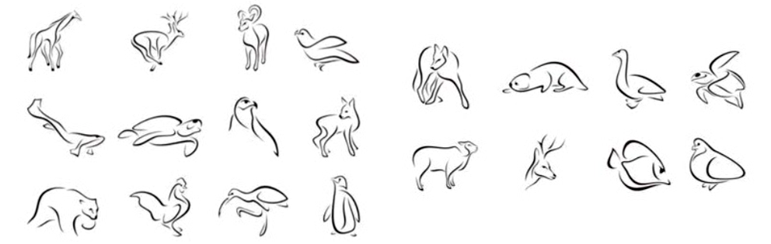

דמות
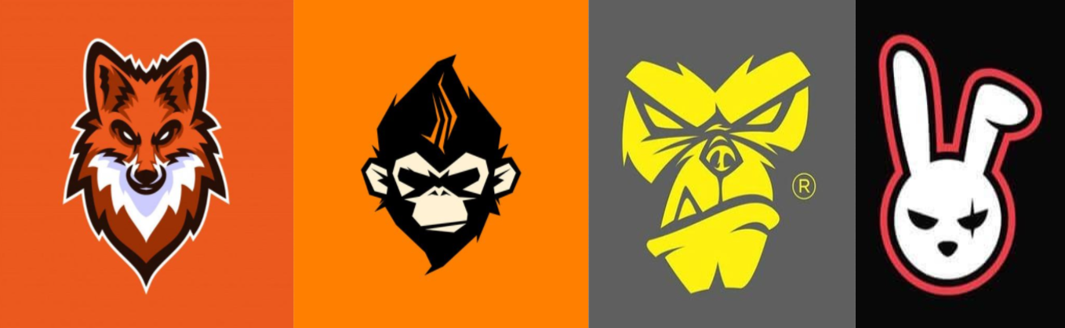
קמע ספורט

שילוב של צורות
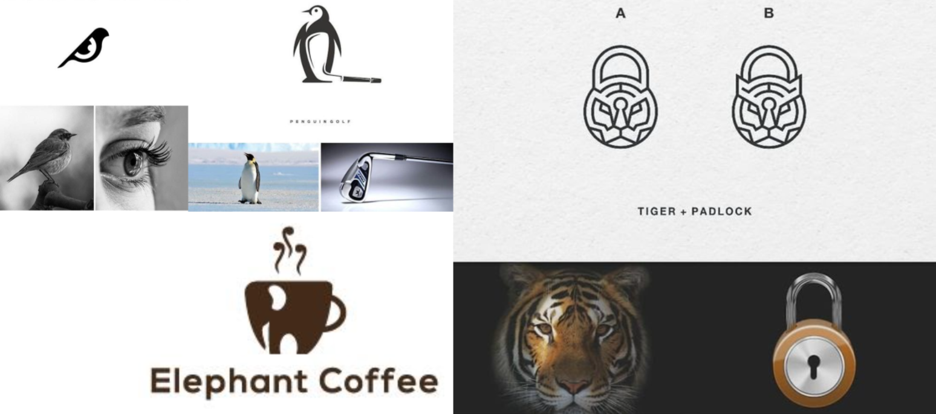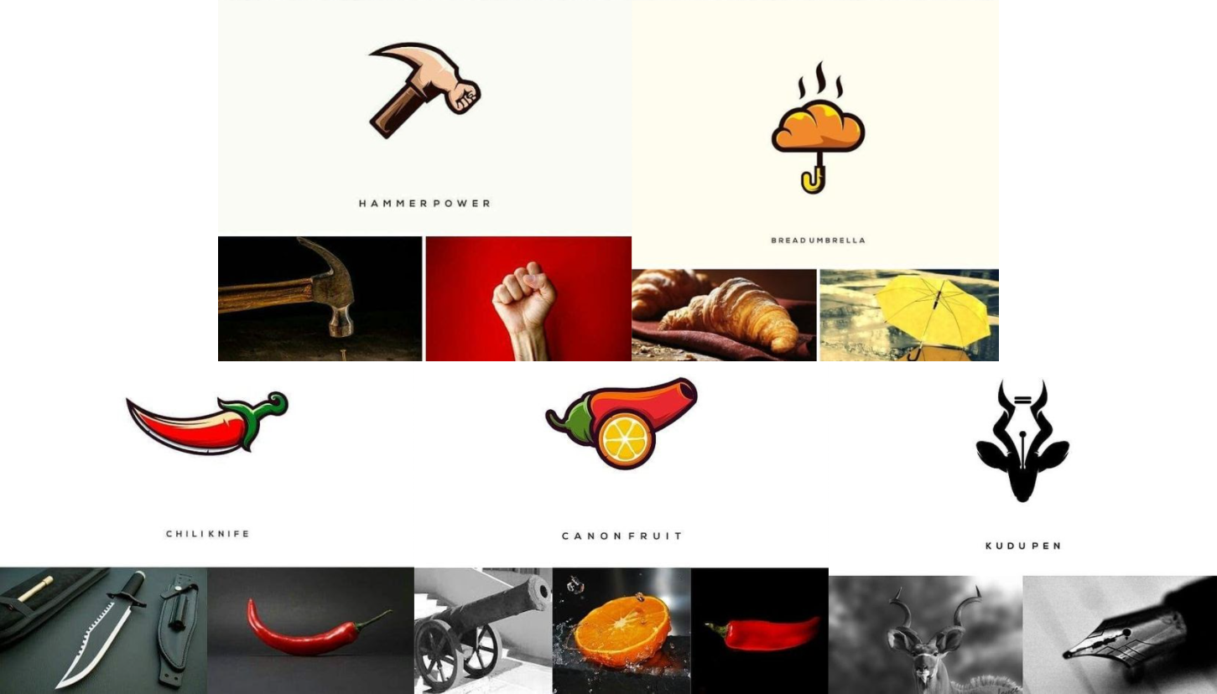

צורות גיאומטריות
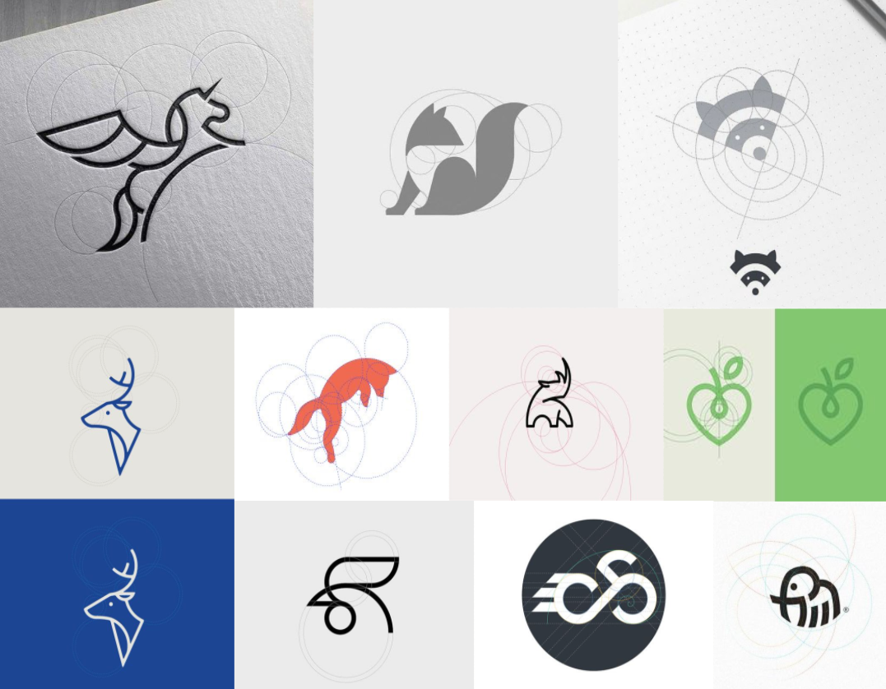

וינטג' - VINTAGE
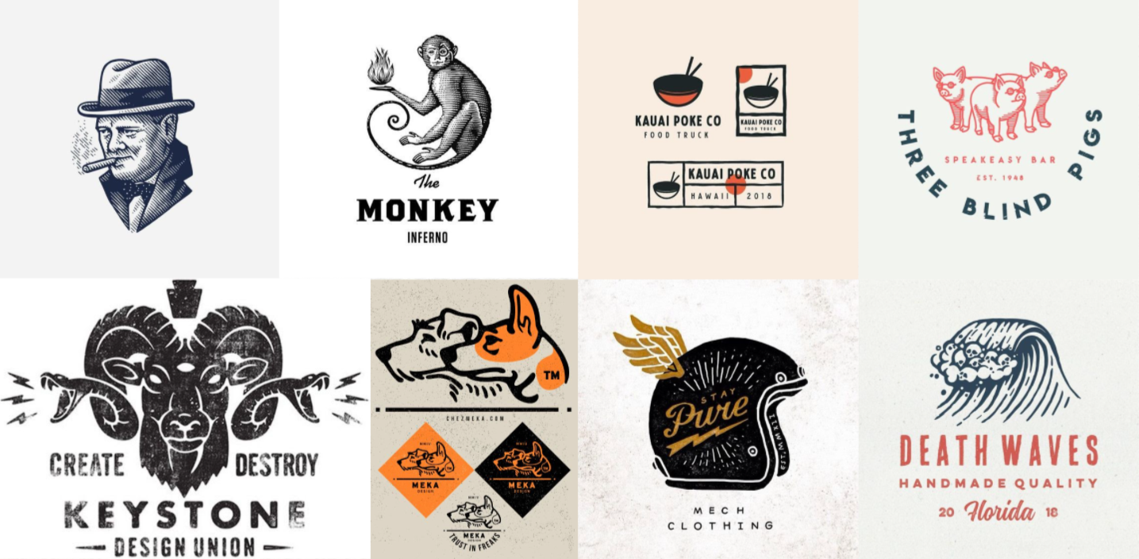
--

סקיצות ידניות על הנייר

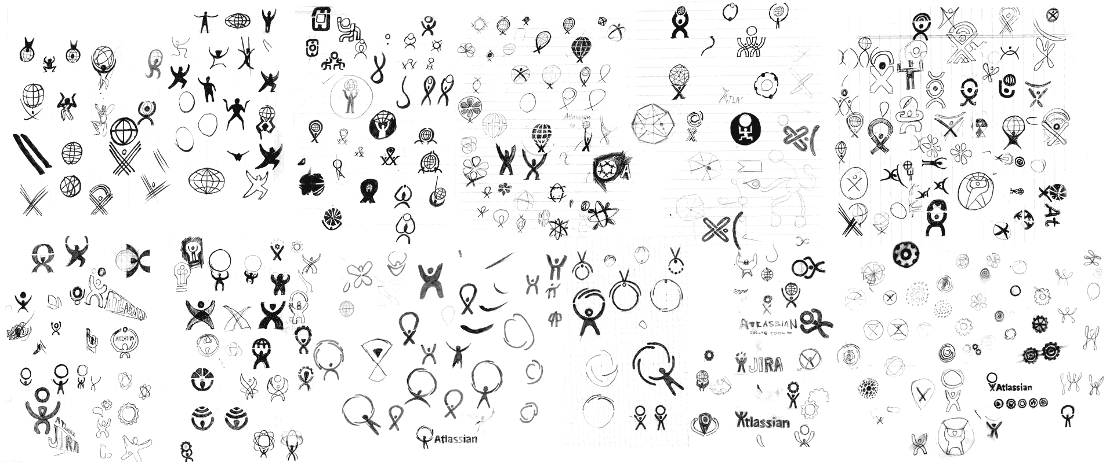

החלטה על פונט

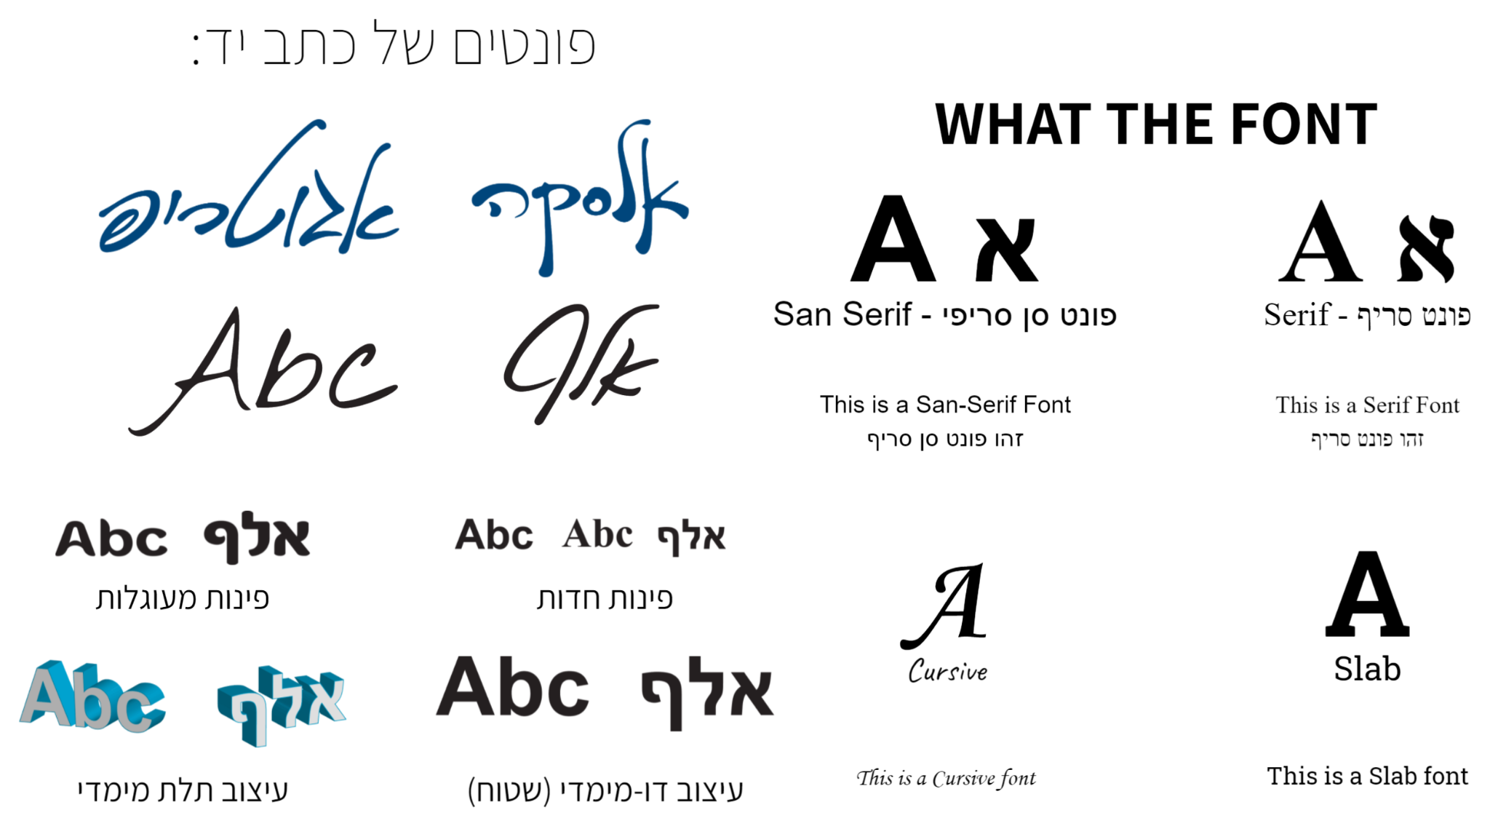

צבעוניות: צבע קבוע, משתנה, מונוכרומטי
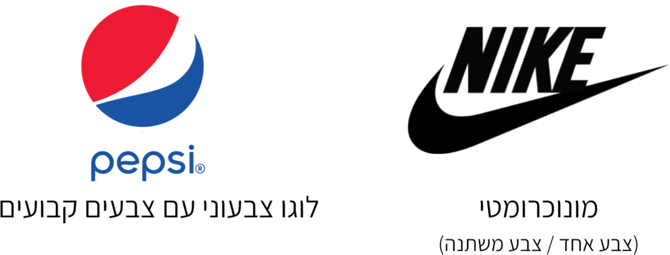

בדיקת טיסה - צ'ק ליסט לוגו - מה זה לוגו טוב 5 עקרונות היוצרים לוגו חזק
- פשטות
- החמיאו לשם החברה
- נראה טוב בשחור ולבן
- ניתן להרחבה
- מקורי

חמש סוגי הלוגואים
- לוגו סמל עם שם
- לוגו טיפוגרפי
- לוגו טיפוגרפי וסמל
- לוגו מערכתי - LOGO SYSTEM
- לוגו דמותג - Brand Character




